Informacja prasowa Warszawa, 15.06.2016

Warszawa i Berlin zamienią się miejscami
Już 17 czerwca rusza „Zamiana miejsc” – eksperymentalny projekt stworzony przez Goethe-Institut w Warszawie i Instytut Polski w Berlinie, w którym wezmą udział polscy i niemieccy artyści. „Zamiana miejsc” potrwa do 26 czerwca.
Katarzyna Wielga-Skolimowska, dyrektorka Instytutu Polskiego w Berlinie i Georg M. Blochmann, dyrektor Geothe-Institut zamienią się swoimi stanowiskami na okres dziesięciu dni. 17 czerwca 2016 mija dokładnie 25 rocznica podpisania traktatu o dobrym sąsiedztwie i przyjaznej współpracy między Polską i Niemcami oraz 25 rocznica zawarcia umowy partnerskiej między Berlinem i Warszawą. Dyrektorzy zamieniają się miejscami i w „walizce” zabierają kulturę kraju, z którego przyjeżdżają.
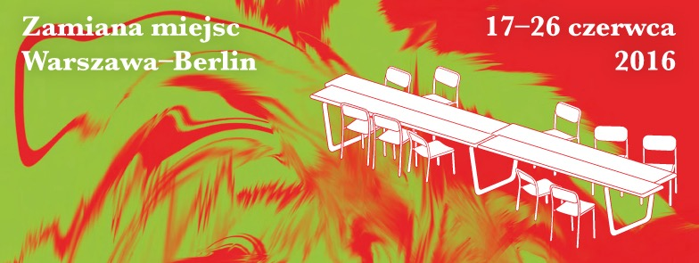
- Zastanawialiśmy się, jak zaprezentować publiczności jubileusz podpisania Traktatu o dobrym sąsiedztwie i bliską współpracę polsko-niemiecką. Z rozmaitych odpowiedzi na to pytanie powstał pomysł wymiany dyrektorów, i programu oraz założenia tymczasowego Polskiego Instytutu Goethego Warszawa Berlin. Pokazujemy, jak intensywna i bliska jest współpraca scen kulturowych i jak konieczna jest w Europie chwilowa zmiana perspektywy – zauważa Katarzyna Wielga-Skolimowska,
dyrektorka Instytutu Polskiego w Berlinie.
- Postrzegam zamianę miejsc raczej jako laboratorium, niż jako festiwal… Mam nadzieję, że mój zachwyt Polską znajdzie odzwierciedlenie w programie przez mnie prezentowanym w Berlinie i przyczyni się do tego, że będziemy jeszcze bardziej dumni z tego, co Polska i Niemcy wspólnie osiągnęły. Niech nam to dodaje odwagi, aby pójść o krok dalej – podsumowuje Georg M. Blochmann. W jego programie w Berlinie udział wezmą m.in.: Wojciech Blecharz, Beata Chomątowska, Agnieszka Jakimiak, Gaba Kulka, Grzegorz Piątek, Agata Siniarska, Bogna Świątkowska, Wojtek Wieteska.
Przez budynkami obu instytutów staną identyczne, specjalnie na te okazje zaprojektowane stoły jako centralne miejsce spotkań. Tu będą się odbywać będą dyskusje, debaty, rozmowy nie tylko na tematy polsko-niemieckie. W programie również koncerty i performanse. Oprócz stołów, identyczne i powiązane ze sobą są także trzy wspólnie organizowane wydarzenia – instalacja dźwiękowa polsko-niemieckiego duetu artystycznego, jedzenie wspólnie przygotowywane w obu miastach przez syryjskiego kucharza z Berlina. W każdym z miast odbędzie się także zainscenizowany spacer, którego celem będzie budowanie mostów pomiędzy najbliższą okolicą Instytutów w obu miastach.

PROGRAM
Zamiany miejsc w Warszawie
17-26 czerwca 2016, Goethe-Institut, ul. Chmielna 13a
Wstęp wolny
17 czerwca, godz. 18.30
Wojtek Blecharz, Karl Heinz Jeron, Dan Weinstein - Instalacja na generatory rytmu, syntezatory analogowe i wiolonczelę
18 czerwca, godz. 11.00
Wojtek Blecharz, Karl Heinz Jeron – spotkanie z twórcami
20 czerwca, godz. 19.00
Tobias Rapp (Der Spiegel) i Bartek Chaciński (Polityka) – Drzwi w drzwi. Kultura popularna w Warszawie i Berlinie
21 czerwca, godz. 19.00
Murat Suner (60 pages) i Agnieszka Wojcińska (Rekolektyw) –
Czym jest dziś alternatywne dziennikarstwo?
22 czerwca, godz. 19.00
Thorsten S. Wiedermann, Aleksandra Przegalińska – życie w wirtualnej rzeczywistości
23 czerwca, godz. 19.00
Jan Körbes (refunc.nl), Małgorzata Kucewicz (Centrala) – co nam mówią surowce wtórne?
24 czerwca, godz. 19.00
Ayham Majida Agha – Conflict food, czyli dyskursywne gotowanie; Büro Milk, Dagna Jakubowska
25 czerwca, godz. 18.00
Claus Löser przedstawia film Klucze, reż. Egon Günther, NRD 1972, 97 min
25–26 czerwca, godz. 14.00-17.00
Luise Scholl, Hajo Toppius oprowadzają po Berlinie w Warszawie w ramach spacerów architektonicznych (rejestracja pod adresem: info@warschau.goethe.org)
Więcej informacji o Zamianie miejsc na stronie www.goethe.de/swietujemy

